AVN-1715功能介绍
1.主机按键
·MODE:按下此键循环选择输入USB→SD→BLUE→FM→LINE。
·PREV键在USB/SD/BT播放状态短按为选上曲,长按为快退(BT无效). 在收音FM状态时短按选择上一个电台. 长按为向后搜台,搜到电台播放当前电台.。AUX状态无效
·NEXT键在USB/SD/BT播放状态短按为选下曲,长按为快进(BT无效) 在收音FM状态时短按选择下一个电台.长按为向前搜台,搜到电台播放当前电台.。AUX状态无效
PLAY/PAUSE键·PLAY/PAUSE:在USB/SD/BT暂停。在收音状态长按此键进入自动搜索电台,FM/AUX状态短按为静音
.FD+键在USB/SD状态下选择往前选文件夹
FD-键在USB/SD状态下选择往后选文件夹
REP: USB/SD播放时进入播放的模式.是RANDOM(随机播放)/1(单曲重复)/ALL(全部重复)/FOLDER(当前文件夹重复),开机USB/SD播放时的状态是默认为ALL状态. 再短按时进入1,再按一次为RANDOM,再按一次为FOLDER,再按一次取消重复,进入顺序播放,BT/FM/AUX无效,
EQ:USB/SD状态为声场模式. NORMAL(普通)→BASS(低音)→POP(流行)→ROCK (摇滚)→JAZZ(爵士)→CLASSIC(古典)→COUNTRY(乡村),,
主音量默认为记忆关机前的音量(共30级),默认BT状态,USB/SD支持后插优先,断电记忆曲目/电台和状态/音量，所有状态都是真频谱。
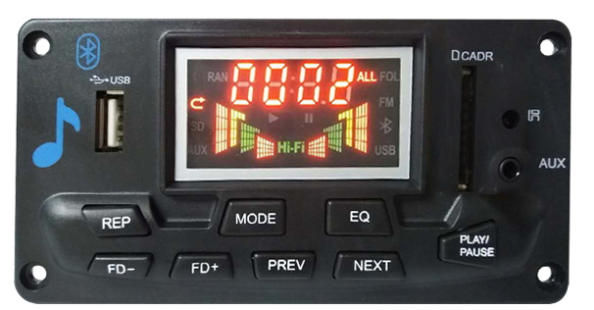
2.遥控功能：
·POWER:待机（STANDBY）ON/OFF
·MODE: 按下此键循环选择输入USB→SD→BLUE→FM→LINE
·PREV: 在USB/SD/BT播放状态短按为选上曲,长按为快退(BT无效). 在收音FM状态时短按选择上一个电台.长按为向后搜台,搜到电台播放当前电台.。AUX状态无效.
·NEXT: 在USB/SD/BT播放状态短按为选下曲,长按为快进(BT无效) 在收音FM状态时短按选择下一个电台.长按为向前搜台,搜到电台播放当前电台.。AUX状态无效.
·VOL+:音量加大
·VOL-:音量减小
·REP: USB/SD播放时进入播放的模式.是ONE/ ALL…..(开机USB/SD播放时的状态是默认为ALL状态. 再短按时进入ONE)
·STOP：在USB/SD卡状态停止播放,其他状态无效.
·MUTE：所有状态按下静音,再按一次取消静音.
·EQ:USB/SD状态为声场模式. NORMAL→BASS→ROCKPOP→ROCK→JAZZ→CLASSIC→CUR
·PLAY/PAUSE: 在USB/SD/BT播放状态短按一次为暂停,再按一次为播放.。在收音状态按此键进入自动搜索电台
·0～9:在USB/SD做直选键.超过10首连续输入要选的数字即可。在FM状态选择已存电台。也可以按数字键直接输入电台频率播放该电台..
多款遥控器选配：
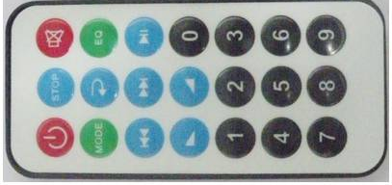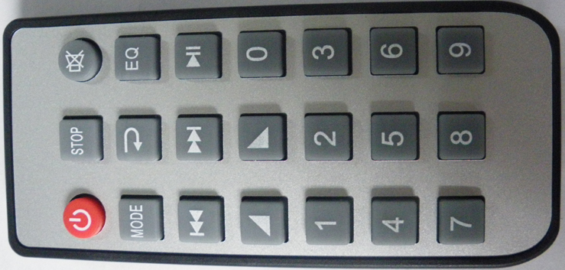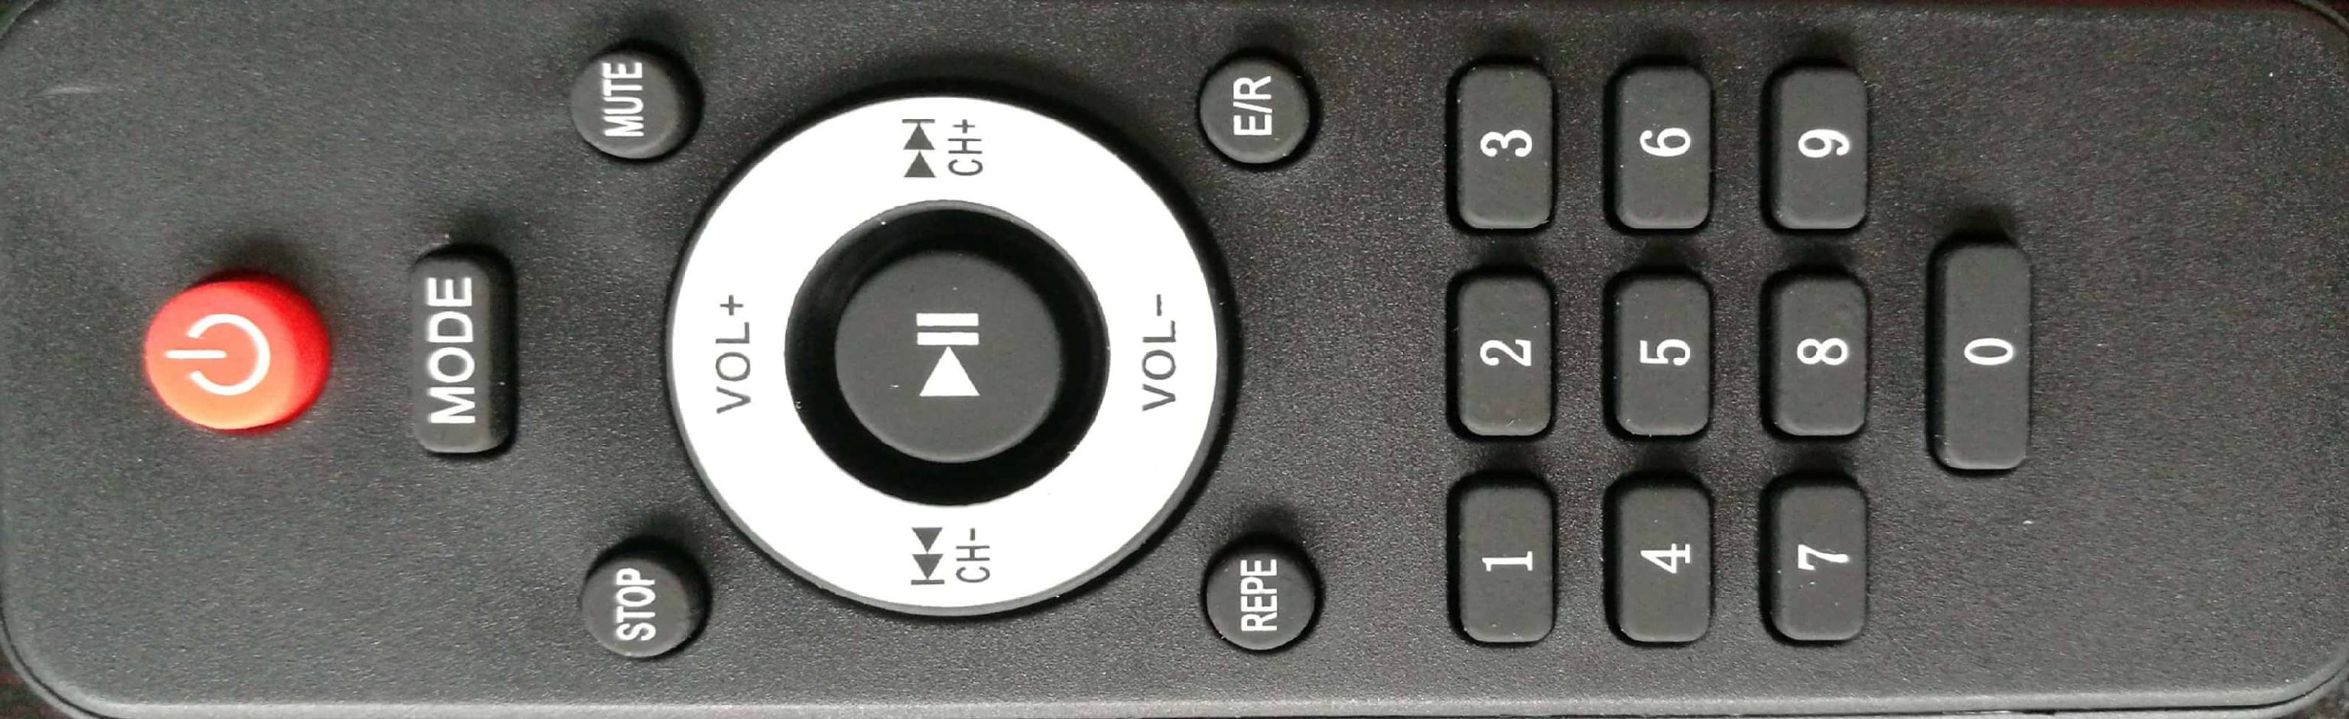
D-6 AVN-8 AVN-21

操作说明：

开机说明
打开电源默认开机状态,显示屏显示如下:
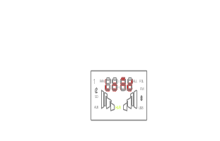
显示1-2s后同时点亮"BT"字符, ,..
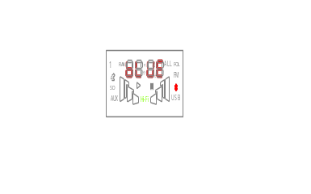
当插有USB或SD卡,先点亮当前状态USB或SD,后显示当前播放曲目,再显示播放时间.
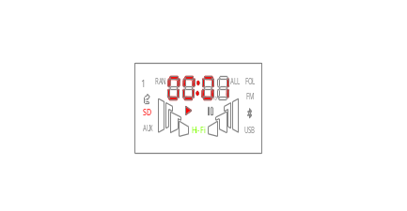

USB操作说明
1、当读取到“USB”设备时，此时“USB”设备自动进行播放状态。前两位代表当前播放曲目的分钟，最后两位代表当前播放曲目的秒（满60秒进一分，秒数为00）。
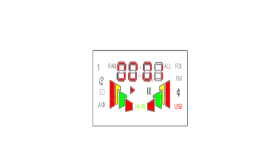
2、在“USB”状态，短按面板或遥控的“播放/暂停”键进入暂停状态，系统自动静音。显示屏显示暂停,播放时间不动,
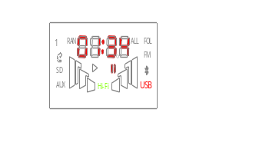
3、在“USB”状态，按摇控上的“静音”键，系统自动静音。 播放时间闪动.
4、在“USB”状态，按摇控上的“0-9”数字键，可直选“USB”内的曲目，如选第5首，就直接按遥控的数字键5；如选25首，就直接按遥控的数字键2、5；如选215首，就直接按遥控的数字键2、1、5。
5、在“USB”状态，按面板或遥控器的重复键,系统的默认状态为 ALL(全部重复)状态，再短按时进入1(单曲重复),再按一次为RANDOM(随机播放),再按一次为FOLDER(当前文件夹重复),再按一次取消重复,进入顺序播放,显示屏显示如下：
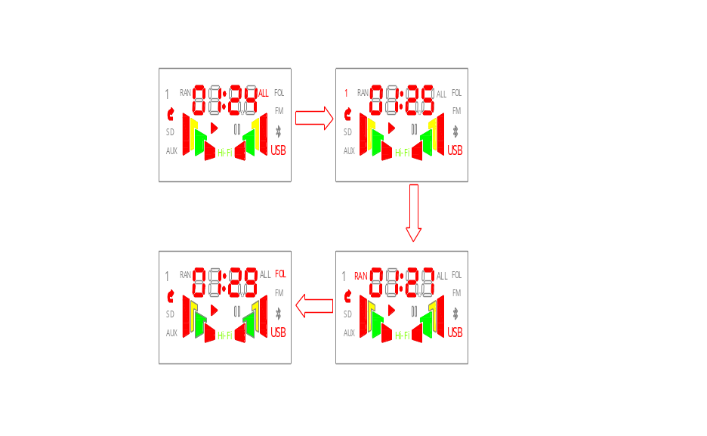

6、在“USB”状态，按面板或摇控上的“EQ”键，进入声场模式依次选择：“NORMAL(普通) →ROCK (摇滚)→POP(流行) →CLASSIC(古典)→JAZZ(爵士)→COUNTRY(乡村),,”显示屏显示声场模式前三位字母如下：
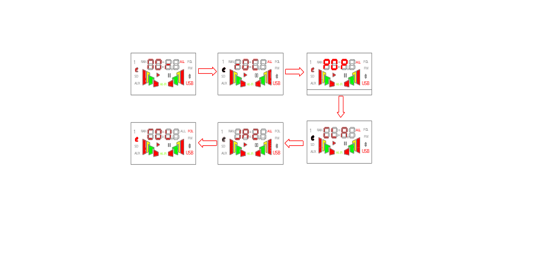
7、在“USB”状态，按面板或遥控的“上一曲”和“下一曲”键,可以选曲,长按面板的“上一曲”和“下一曲”键可以调节音量大小
8、在“USB”状态，按面板的“FD+”或“FD-”向前或向后选择相应文件夹播放.

SD操作说明
同USB的操作说明,只是“USB”显示改为“SD”显示.

AUX操作说明
1、按面板或遥控器的“MODE”键，切换到“AUX”状态， 显示当前主音量﹔
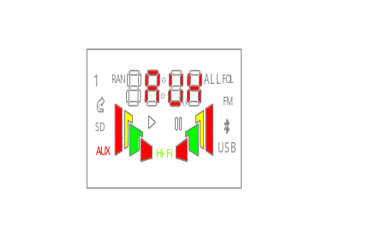
2、在“AUX”状态，按面板上的“播放/暂停”键或摇控上的“静音”键，系统自动静音。此时“AUX”开始闪动；
3﹑在“AUX”状态，除以上按键以外面板和遥控的其他按键无效

FM操作说明(频率范围87.5～108MHz)
1、按面板或遥控器的“MODE”键，切换到FM状态，数码LED屏会显示当前设备信息“FM”并显示上次关机时的频率。显示屏显示如下:
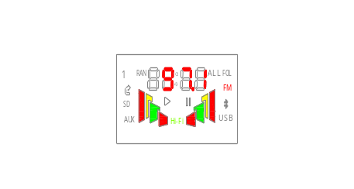
2、在“FM”状态，长按面板的“播放/暂停”或摇控上的“FM搜台”键，开始从低端往高端自动搜台,步进为0.1MHZ, 频率数字不断变化,，搜到第一个电台显示“P 01”两秒继续搜索下一个电台,搜到第二个电台显示“P 02”,依次类推。搜索完后自动存储已收电台并播放第一个电台节目.
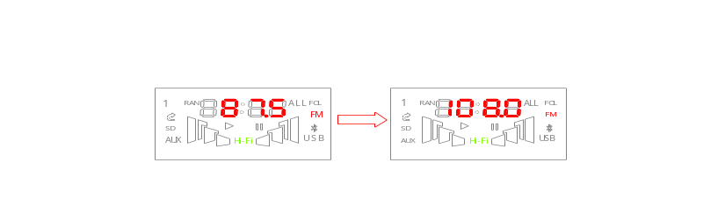
3、在“FM”状态，短按按面板或摇控上的“上一曲/下一曲”键，选择已存的上一个或下一个电台﹔显示P+台号,再显示频率,显示屏显示如下
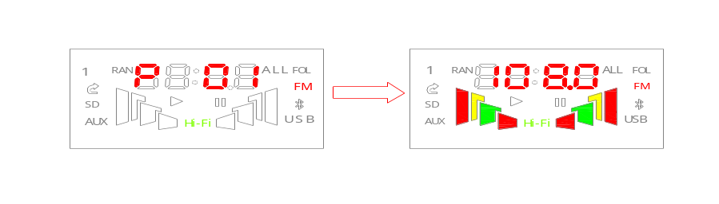
4、在“FM”状态，按摇控上的“0-9”数字键，可直选“FM”已存电台，如想听第5个电台，就直接按遥控的数字键5；如想听第15个电台，就直接按遥控的数字键1、5；也可以按数字键直接输入电台频率播放该电台,如想听89.8频率电台,就直接按遥控的数字键8﹑9﹑8.
6﹑在“FM”状态，短按面板上的“播放/暂停”键或摇控上的“静音”键，系统自动静音。此时“FM”开始闪动；

蓝牙操作说明
1、按面板或遥控器的“MODE”键，切换到BT状态，数码LED屏会显示当前设备信息“BT”并点亮蓝牙图标。喇叭有相应的提示音,显示屏显示如下:
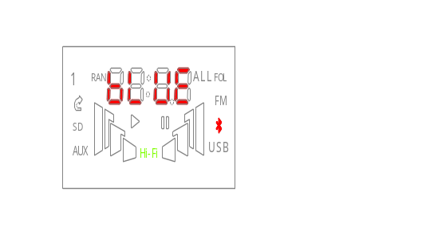
2﹑在蓝牙状态,打开手机蓝牙,搜索设备,设备名为(Bluetooth), 手机会提示输入PIN码，密码为“0000”（如果手机支持简易配对功能，则不需输入PIN码）,未连接时蓝牙图标以500ms周期闪烁显示,连接成功会有提示音并蓝牙图标常亮,连接完毕后即可进行听音乐。
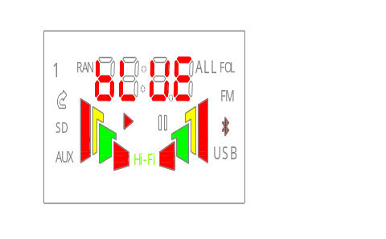

3、在蓝牙状态按面板或遥控的EQ键进入声场模式依次选择：“NORMAL(普通) →ROCK (摇滚)→POP(流行) →CLASSIC(古典)→JAZZ(爵士)→COUNTRY(乡村),,”显示屏显示声场模式前三位字母如下：
4﹑如果设备关闭或不在通信范围内导致连接失败,则需重新搜索.
5﹑蓝牙播放时可以短按面板或遥控器的上/下曲,播放/暂停控制手机的播放器做相应操作,

●读卡器操作和USB声卡说明
1﹑用USB线与电脑的USB连接,电脑自动安装USB驱动后,可以把卡内的文件或电脑的文件上传到电脑或下载到SD内.打开PC端的播放器，可以当USB声卡使用。


音量操作说明
1﹑长按面板“上下曲”键2s或摇控上的“音量”键，调节音量,显示屏显示当前音量级别如下：
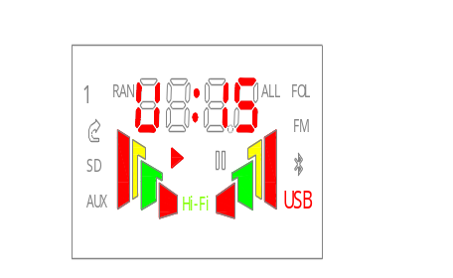

待机操作说明
1、当“USB、SD、 AUX、FM﹑BT”输入中任何1组工作状态时，按遥控器上的“待机”键，显示屏显示“OFF”两秒播放器系统会自动关机，都处于等待状态。在此状态用遥控器的“待机”键可以开启。
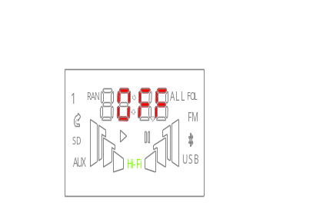

SPP遥控操作说明
安卓系统安装BTMate_V1.1.APK(也可上传到网站自己生成二维码)，ios的去App store 搜 "BTmate"下载就可以了.安装完成后，先连接设备（Bluetooth），打开安装好的APP,就可以进入：
当前设备界面：
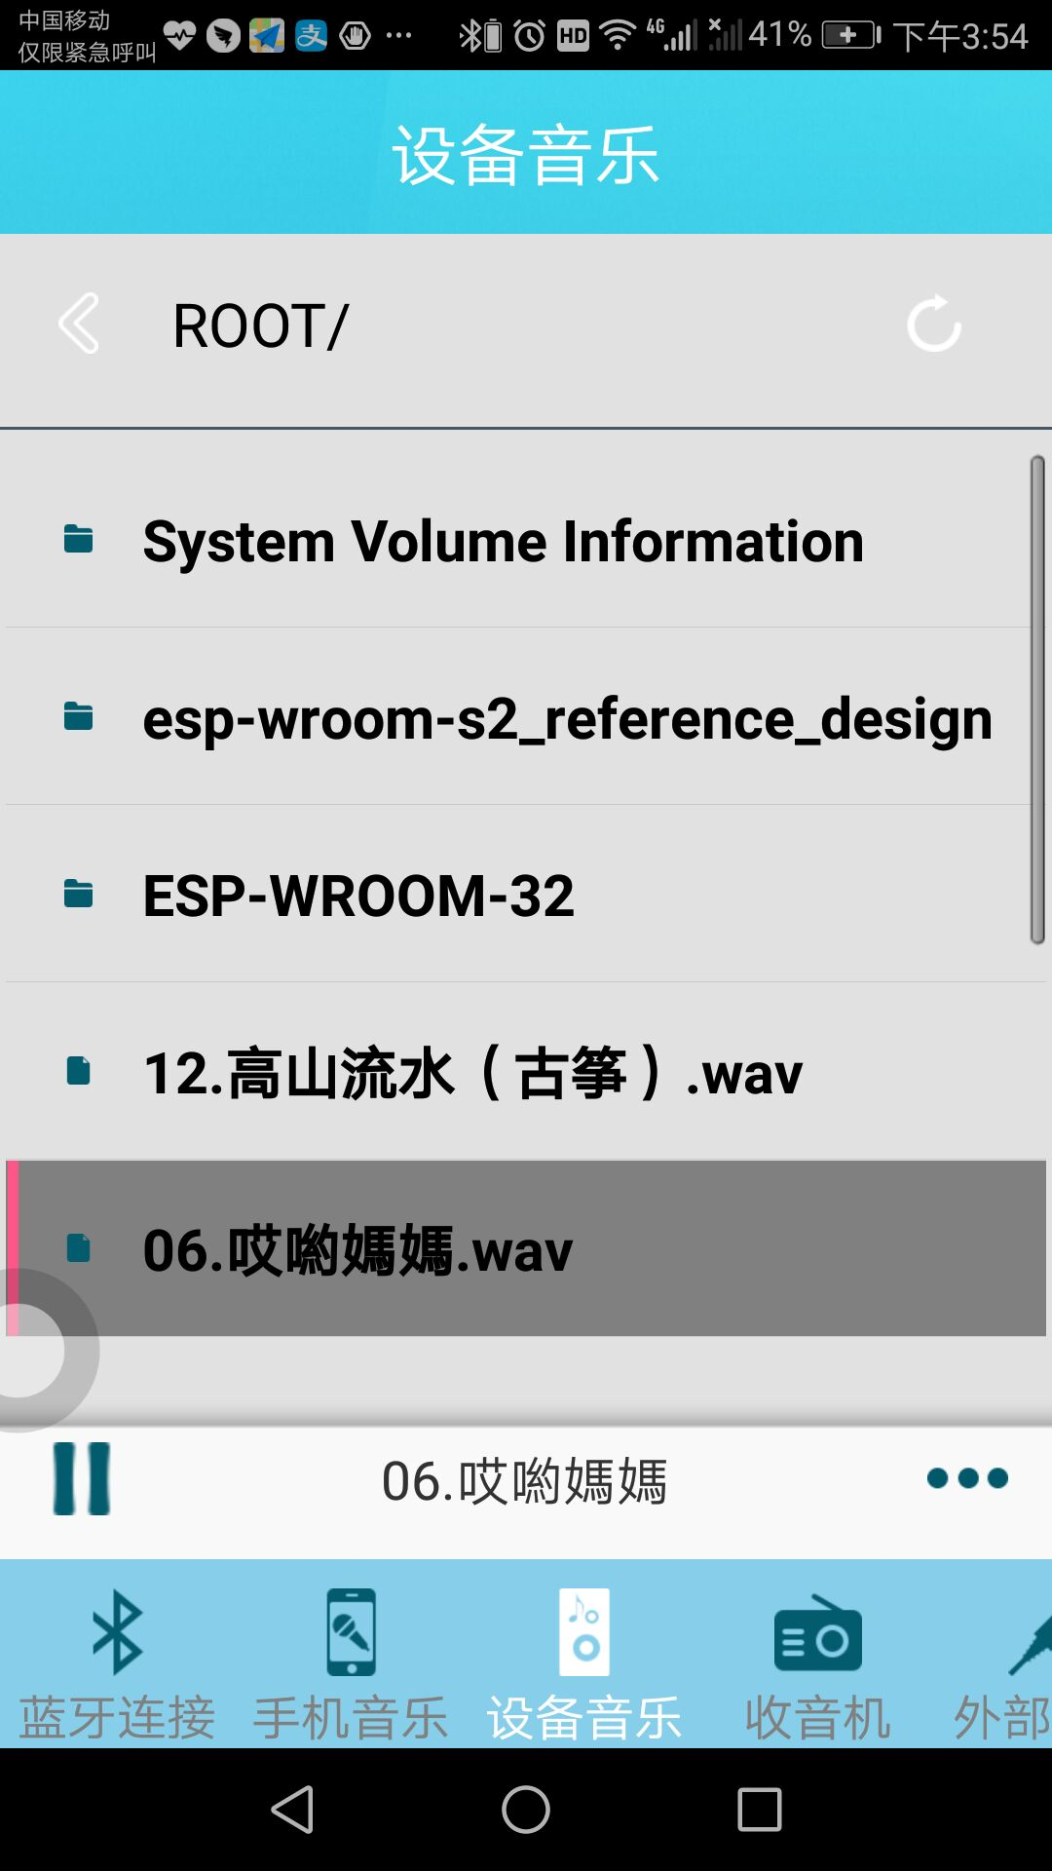

手机（蓝牙）音乐界面
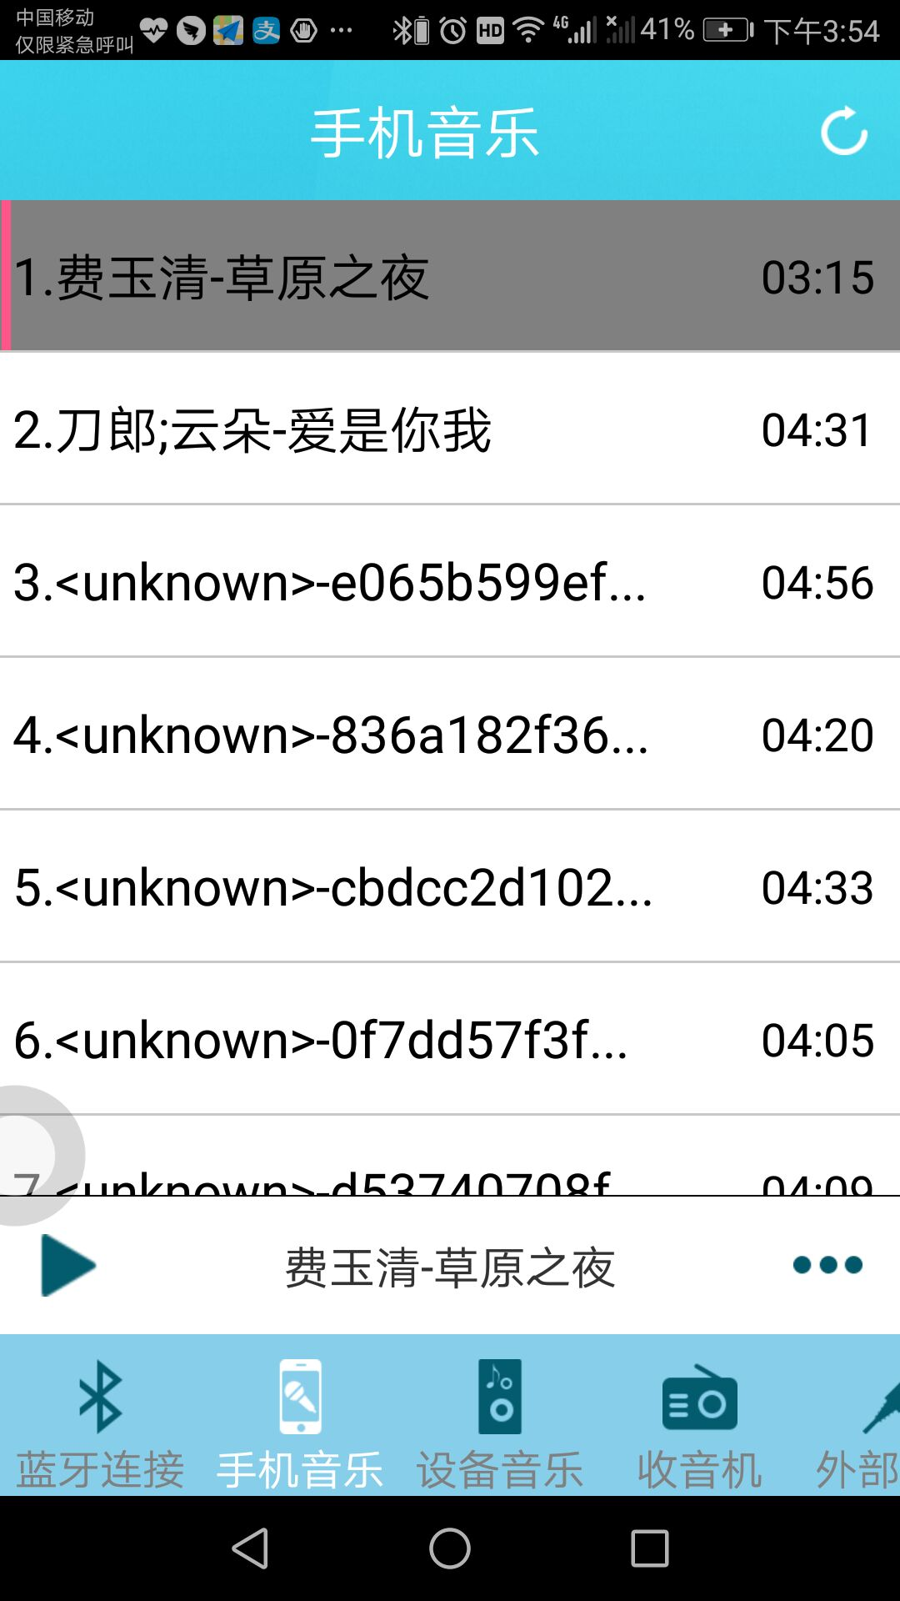
收音机界面：
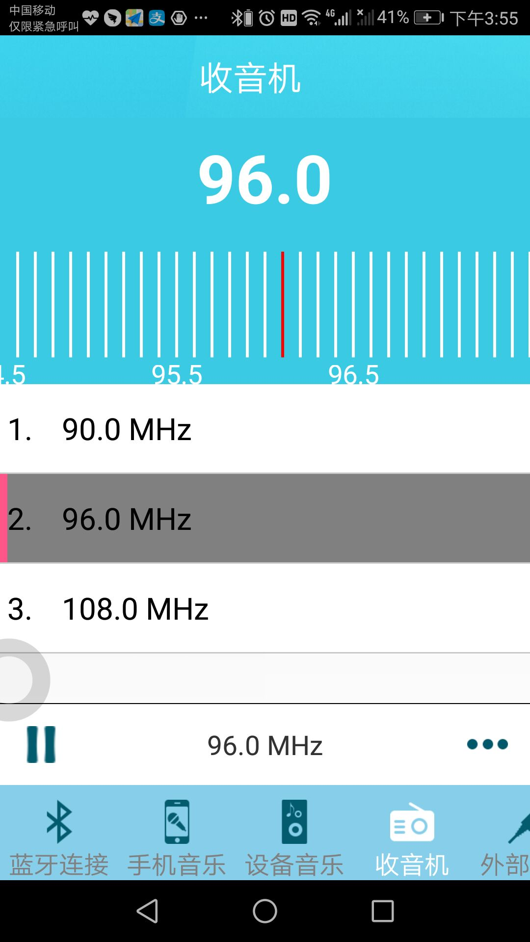
外部音频输入界面：
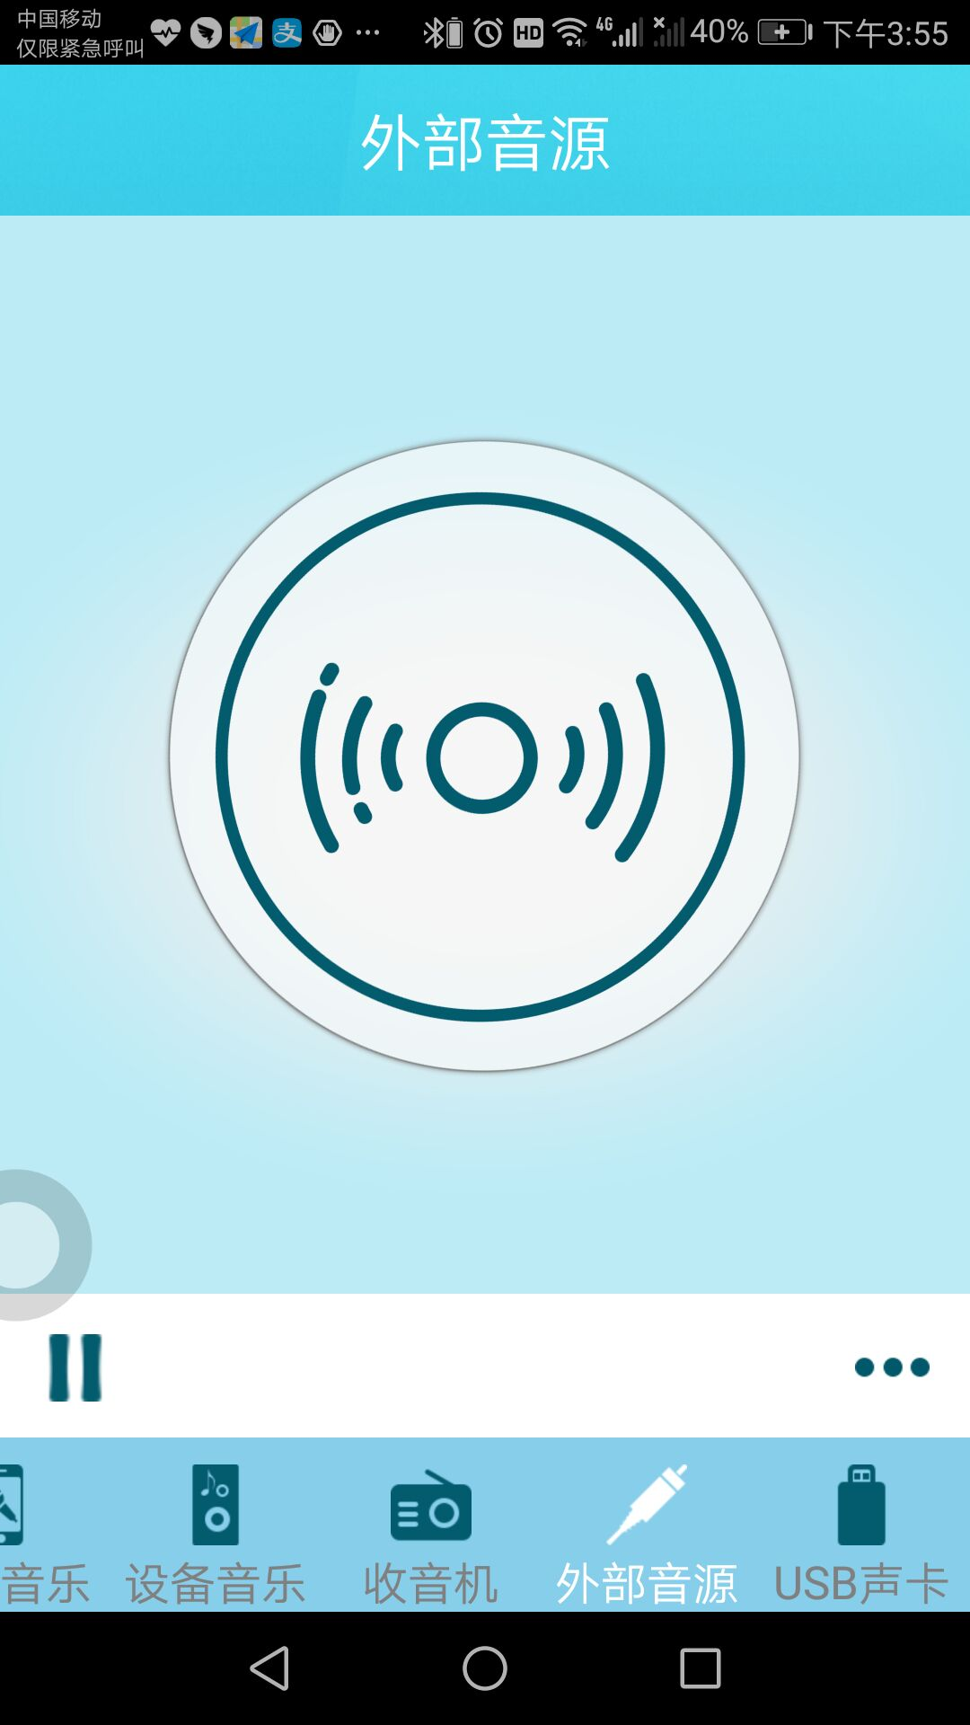
USB声卡界面：
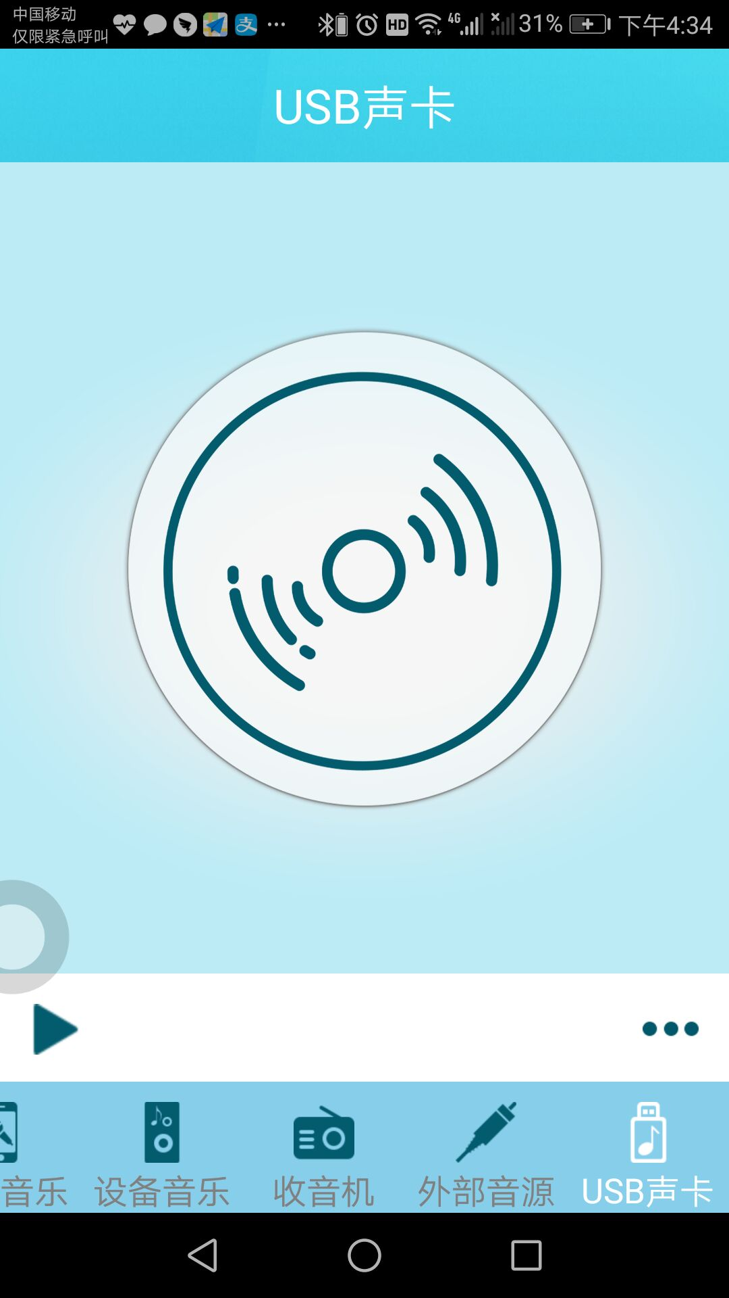
EQ界面（USB/卡/蓝牙/收音有效）：
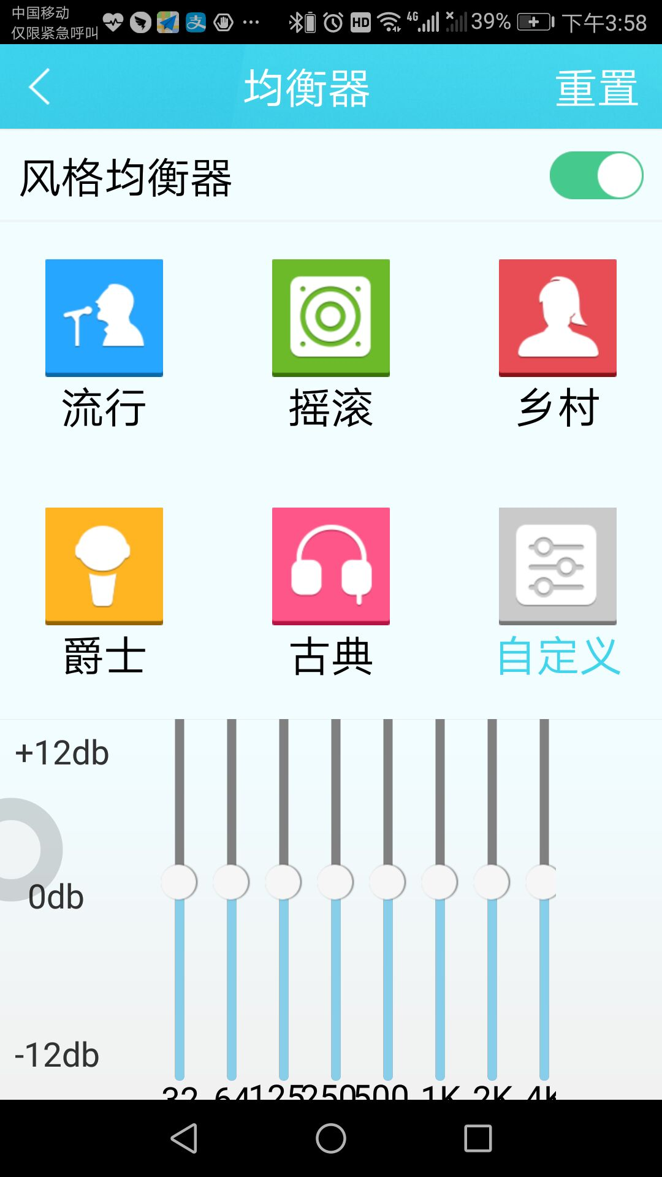

外形尺寸
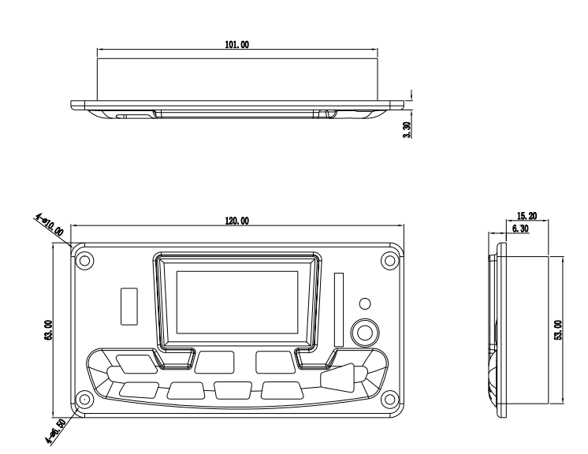
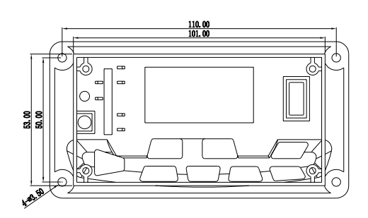

接线图

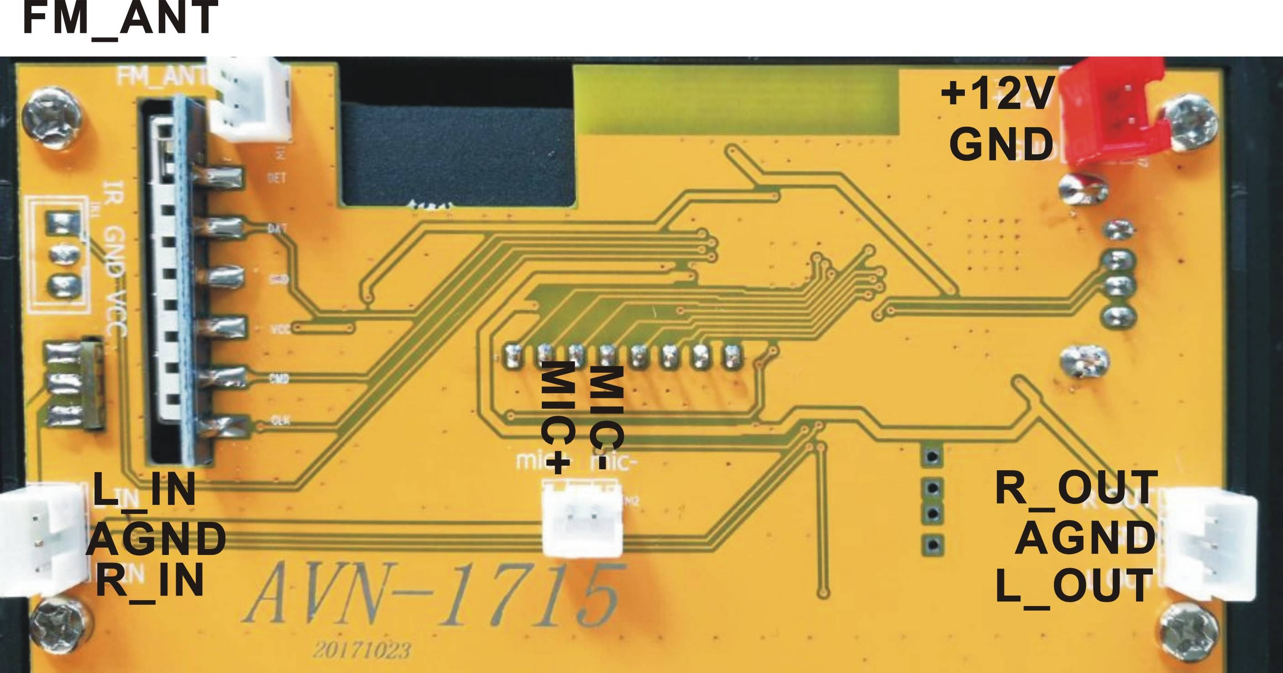
●电气规格：
工作电压：12V(可选5V)﹔ 工作电流：<200Ma﹔输出幅度：>600mV
●产品特点：
支持U盘和SD/MMC卡播放,支持无损格式解码(MP3/WMA/WAV/FLAC/APE)
支持FAT16 、FAT32的文件系统。
支持MP1 Layer3、MP2 Layer3、MP3 Layer3版本的歌曲。
支持32－320kbps的MP3歌曲
支持辅助信号输入(AUX)并能调节音量
支持调频收音(FM)
支持读卡器功能
支持USB声卡功能
支持数码管显示工作状态和播放时间
支持红外遥控
蓝牙基于CLASS 2 功率等级，采用Bluetooth 4.2+BLE 规范，兼容蓝牙3.0及以下版本应用，传输速度可达到3Mbit/s
蓝牙支持L2CAP/A2DP(AVCTP/AVDTP/AVRCP)协议 ，用来接收立体声音频信号，通过协议可以控制音频发射端的上下曲和播放/暂停操作
采用调试好的PCB 天线，无需重新匹配天线
●注：
1.部分手机不支持淡入淡出的功能，所以在播放暂停和上下曲切换的时候会存在POP 声
2.蓝牙断线检测为非实时检测，所以，在蓝牙音箱关闭一段时间后，手机端才断开连接
3.部分手机在播放3S 内按上一曲，会回到当前歌曲的初始位置，从而需要连按两次才能具有上一曲功能
4.部分国产手机只能配对不能连接，是因为手机端软件需要检测到免提装置才能连接
5.部分手机不支持简易配对，例如塞班系统的手机，则配对时需要输入配对密码0000

